PLAN D’ACCÈS Centre de PONT DU CHATEAU
Chemin des palisses
63430 PONT DU CHATEAU
Tél : 04 73 83 78 60
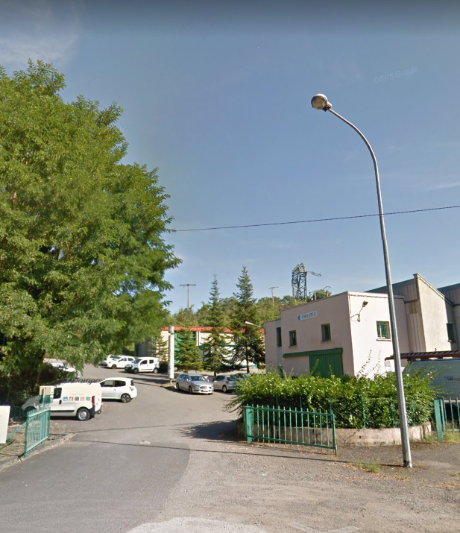
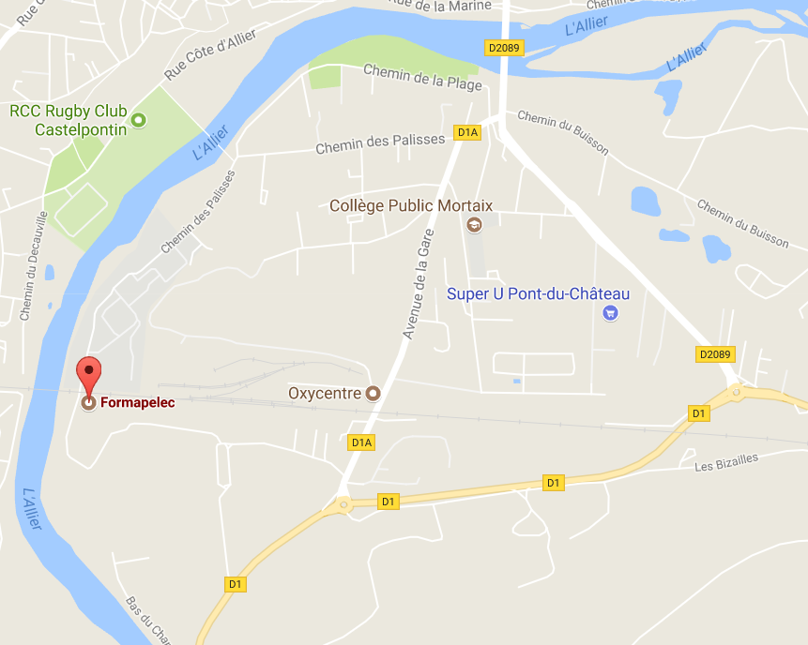

Cliquez sur le lien suivant : https://goo.gl/maps/WgfNzRW1m392
En venant de CLERMONT-FERRAND :

A711 direction LYON – Sortie n° 1.4 – PONT-DU-CHATEAU.
Au rond-point, prendre à gauche direction PONT-DU-CHATEAU.
Traverser la ville de PONT-DU-CHATEAU direction Lezoux.
Après avoir passé le pont, prendre à droite au feu tricolore sur Avenue de la Gare.
Prendre ensuite la deuxième à droite sur Chemin des Palisses.
Continuer tout droit, FORMAPELEC se situe à gauche au bout du Chemin des Palisses.

En venant de LYON :

A89 direction CLERMONT-FERRAND – Sortie n° 1 – LEZOUX.
Traverser Lezoux direction CLERMONT-FERRAND.
Continuer tout droit, traverser CHIGNAT et arriver dans PONT-DU-CHATEAU.
Continuer sur Avenue de Lyon puis prendre à gauche au feu tricolore sur Avenue de la Gare.
Prendre ensuite la deuxième à droite sur Chemin des Palisses.
Continuer tout droit, FORMAPELEC se situe à gauche au bout du Chemin des Palisses.

Accès parking FORMAPELEC :

Parking ouvert sans code d’accès.

Par le bus, depuis CLERMONT-FERRAND :

Prendre la ligne 36 direction PONT-DU-CHATEAU, s’arrêter à « Pont d’Allier ».
Prendre ensuite à pied l’avenue de la Gare puis tourner à droite sur Chemin des Palisses et continuer tout droit, FORMAPELEC se situe à gauche au bout du Chemin des Palisses.

